**HZWS-Y**

**绝缘油微水测试仪**

**产**

**品**

**说**

**明**

**书**

**武汉赫兹电力设备有限公司**

**尊敬的顾客：**

感谢您购买本公司HZWS-Y绝缘油微水测试仪。在您初次使用该仪器前，请您详细地阅读本使用说明书，将可帮助您熟练地使用本仪器。

我们的宗旨是不断地改进和完善公司的产品，因此您所使用的仪器可能与使用说明书有少许的差别。如果有改动的话，我们会用附页方式告知，敬请谅解！您有不清楚之处，请与公司售后服务部联络，我们定会满足您的要求。

由于输入输出端子、测试柱等均有可能带电压，您在插拔测试线、电源插座时，会产生电火花，小心电击，避免触电危险，注意人身安全！

**安全要求**

请阅读下列安全注意事项，以免人身伤害，并防止本产品或与其相连接的任何其它产品受到损坏。为了避免可能发生的危险，本产品只可在规定的范围内使用。

**为了防止火灾或人身伤害，只有合格的技术人员才可执行维修。**

**使用适当的电源线。**只可使用本产品专用、并且符合本产品规格的电源线。

**正确地连接和断开。**当测试导线与带电端子连接时，请勿随意连接或断开测试导线。

**产品接地。**本产品除通过电源线接地导线接地外，产品外壳的接地柱必须接地。为了防止电击，接地导体必须与地面相连。在与本产品输入或输出终端连接前，应确保本产品已正确接地。

**注意所有终端的额定值。**为了防止火灾或电击危险，请注意本产品的所有额定值和标记。在对本产品进行连接之前，请阅读本产品使用说明书，以便进一步了解有关额定值的信息。

**请勿在无仪器盖板时操作。**如盖板或面板已卸下，请勿操作本产品。

**使用适当的保险丝。**只可使用符合本产品规定类型和额定值的保险丝。

**避免接触裸露电路和带电金属。**产品有电时，请勿触摸裸露的接点和部位。

**在有可疑的故障时，请勿操作。**如怀疑本产品有损坏，请本公司维修人员进行检查，切勿继续操作。

**请勿在潮湿环境下操作。**

**请勿在易爆环境中操作。**

**保持产品表面清洁和干燥。**

**――安全术语**

**警告：**警告字句指出可能造成人身伤亡的状况或做法。

**小心：**小心字句指出可能造成本产品或其它财产损坏的状况或做法。

**一、产品概述：**

采用卡尔—菲休库伦滴定法，对不同物质进行微量水分的测定，是最可靠的方法。JKWS-2型微量水分测试仪成功的应用了这一方法，采用了最先进的自动控制电路，32位嵌入式微处理器作为主控核心，嵌入迷你型操作系统。从而使该仪器工作更可靠，使用更方便。其分析速度快、操作简单、精度高、自动性强等特点。

广泛应用于石油、化工、电力、铁路、农药、医药、环保等部门。

# **仪器特点**

* 采用32位嵌入式微处理器作为主控核心，嵌入迷你型操作系统。
* 恒压检测，精度高、测定速度快、稳定可靠。
* 彩色触摸屏，全数字键盘，操作更简单，数据计算方便快捷。
* 含有4个计算公式，满足客户需求。
* 微型热敏打印机带有时间的记录，查找更方便。
* 根据人体工学设计的全新外形。
* 创新优化的操作软件，不一样的触控体验。

# **技术参数**

1. 滴定方式： 电量滴定（库伦分析）
2. 显 示： 彩色液晶触摸屏
3. 电解电流控制： 0～400mA自动控制
4. 测量范围： 3ug～100mg
5. 分 辨 力： 0.1µg
6. 精 确 度： （ 10µg～1000µg）±3µg；1000µg以上不大于0.3%
7. 打 印 机： 微型热敏打印机
8. 电源电压： 220×（1±10%）V
9. 电源频率： 50×（1±5%）Hz
10. 功 率： ＜ 40W
11. 使用环境温度：5～40℃
12. 使用环境湿度：≤85%

# **外形尺寸、重量**

1. 外型尺寸：320×235×150（mm）
2. 重 量：4.5kg

# **工作原理**

卡尔菲休试剂同水的反应式为：

I2 + SO2 + 3C5 H5 N + H2O —→ 2C5 H5 N•HI + C5 H5 N•SO3 ……………… (1)

C5 H5 N•SO3 + CH3OH —→ C5 H5 N•HSO4CH3 …………………………… (2)

所用试剂溶液是由占优势的碘和充有二氧化硫的砒啶、甲醇等混合而成。通过电解在阳极上形成碘，所生成的碘，依据法拉第定律，同电荷量成正比例关系。如下式：

2I¯+ 2e —→ I2 ………………………………………………………………(3)

由式（1）可以看出，参加反应的碘的摩尔数等于水的摩尔数。把样品注入电解液中，样品中的水分即参加反应，通过仪器可反映出反应过程中碘的消耗量，而碘的消耗量可根据电解出相同数量碘所用的电量，经仪器计算，在液晶显示器上直接显示出测定的水分量。该仪器采用电解电流自动控制系统，电解电流的大小可根据样品中水分的含量进行自动控制，最大可达到400mA。在电解过程中，水分逐渐减少，电解速度随之按比例减小，直到电解终点控制回路开启。这一系统保证了分析过程中的高精度、高灵敏阀和高速度。另外，在测定过程中，难免还会引进一些干扰因素，如从空气中侵入的水分，使电解池吸潮，而产生空白电流。但是，由于仪器具有寄存空白电流的功能，所以在显示屏上最后所显示的数字就是被测试样中真正的水含量。

# **结构特征**

1. 仪器主体结构，如图1所示。

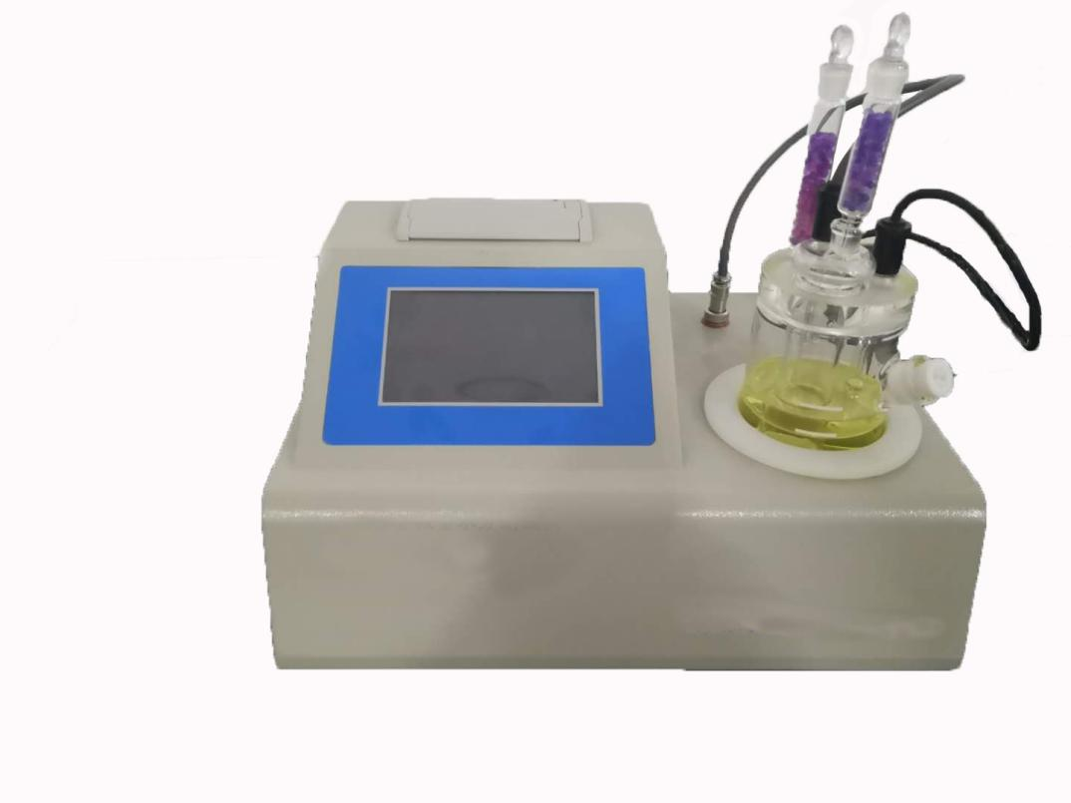

**电解池**

**测量电极引线**

**电解电极引线**

**显示屏**

**打印机**

**图1**

1. 仪器后盖结构，如图2所示：

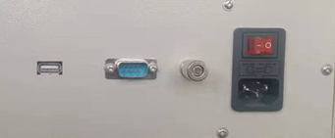

**电源开关**

**电源插座**

**接地柱**

**RS232接口**

**USB接口**

**图2**

1. 电解池结构示意图，如图3所示：

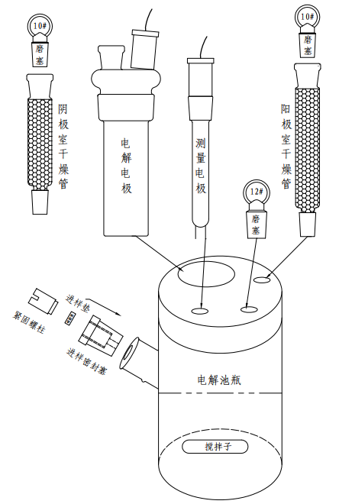

**图3**

# **电解池的配置**

1. **电解池清洗**

使用前，把电解池所有的玻璃口打开，电解池瓶、干燥管、磨砂塞、搅拌子可以用纯净水、甲醇或丙酮清洗，电解电极、测量电极用甲醇或丙酮清洗，但不要清洗到电极引线（注意：电解电极、测量电极绝对不能用水清洗，否则会造成测量误差）。清洗后，放在大约60℃的烘箱内烘干4小时，然后使其自然冷却。

**注：新的电解池和电极一般不用清洗，可直接装配使用。**

1. **电解池装配**
   1. 把变色硅胶分别装入两个干燥管内（注意不要将粉末装入），盖好磨砂塞；
   2. 进样密封塞内装入进样垫，并缓慢旋入紧固螺柱；
   3. 把搅拌子从进样口位置小心放入电解池瓶内；
   4. 分别在电解电极、测量电极、阳极室干燥管、进样密封塞的磨口处，均匀地涂上薄薄的一层高真空油脂，装到相应部位上，轻轻左右转动几下，使其较好地密封。
2. **电解液注入**

将约100-120mL的电解液用经干燥后的漏斗通过未装磨塞的磨口注入阳极室，同样用漏斗通过阴极室的磨口注入电解液，阴极室和阳极室的液面保持基本水平。完毕后将干燥管、密封塞装好，轻轻转动几下，使其较好地密封（电解液装入工作应在通风橱内进行）。

1. **电解池连接**

将电解池放到主机上的电解池座上，再把测量电极插头，阴极室上的电解电极插头分别连接到测量插座、电解插座。

# **操作说明**

1. **试剂的调整和空白电流的清除**
   1. 将主机后面板上的电源插座，插入交流220V电源，按下电源开关。主机电源接通，液晶屏亮显示主界面（图4）：

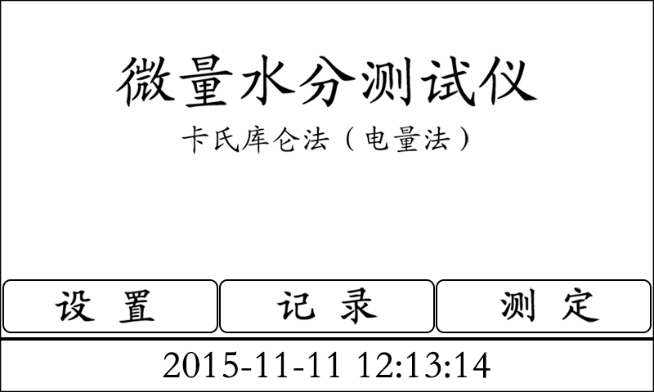

**图4**

* 1. 按【测定】键进入测定界面（图5）：

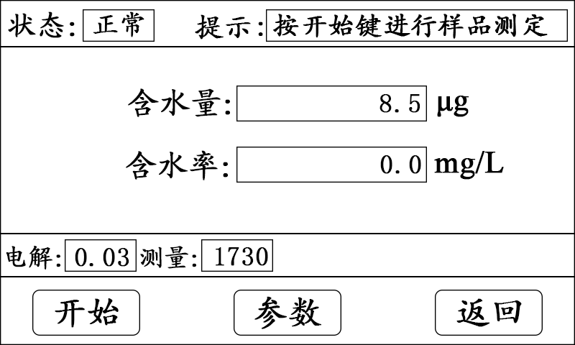

**图5**

* 1. 试剂的调整

如果状态显示过碘并提示：请注入适量纯水。用50ul的进样器抽取一定量的纯水（新试剂大约需要注入20-50ul纯水）通过进样塞缓慢注入到试剂中。试剂的颜色由深褐色慢慢变为浅黄色，直到状态变为过水。此时显示屏开始计数。此时取出进样器，等待仪器自动调整平衡。仪器状态显示正常，即达到平衡状态。

* 1. 空白电流的清除

如果电解数值比较高或测量数值不稳定，则是滴定池壁上附有水分。这时可按返回键返回开机界面，把滴定池取下，缓慢地使其倾斜旋转，以便使池壁上的水分被吸收，然后再把电解池放好再按下测定键，进入测定界面继续电解。这一步骤可反复进行几次，电解数值会降到比较低，测量信号稳定即可进行试验。

* 1. 通过以上操作，如果空白电流（电解数值）仍然不能降低，可能是受到来自大气中的水分侵入所影响，或者是阴极室中的陶瓷滤板吸附水分所致。此时应检查滴定池的磨口结合面密封情况，硅胶是否失效、进样旋塞中的硅橡胶垫的孔是否过大，以及阴极室的清洗和干燥效果是否良好等。进行相应的处理重复上述操作即可。
  2. 空白电流的大小对测量精度的影响

在测定样品中水分的含量时，为了得到高精度的数据，我们希望空白电流越小越好。一般情况下，只要状态提示为正常就可进行测定。当对测量精度有特殊要求或被测样品中含水量较少时，应当尽量使电解数值比较低并且稳定，测量数值比较稳定，这样对测定低含量的样品有利。

1. **仪器的标定**

当仪器状态达到正常时且电解数值比较稳定时，可用纯水进行标定。

* 1. 用0.5µl微量注射器抽取0.1µl的纯水，为注样做好准备。
  2. 按一下开始键（状态由正常变为测量）。
  3. 将0.1µl的纯水通过进样旋塞注入到阳极室电解液中，注意应使针尖插入到电解液中，并避免与池壁或电极接触，注入后滴定会自动开始。
  4. 蜂鸣器响、状态由测量变为正常，说明试剂到达终点，这是显示含水量应为（100±3）ug，一般标定2～3次，显示数字在误差范围内就可以进行样品的测定。

1. **样品测定界面**
   1. 测定界面（图5）左上角是状态提示，有开路、短路、过碘、过水、正常、测量六种状态提示；右上角是提示信息，根据状态不同会提示相应的操作信息；界面正中是含水量，下方是含水率；左下边的‘电解’是电解指示，电解电流越大该数值越大；‘测量’是测量指示，试剂中的水分越大该数值越大；右下方是日期和时间。
   2. 按【开始】键，开始新的样品测试；按【参数】键，进入参数设置界面； 按【返回】键，回到开机界面。
2. **参数设置**
   1. 在样品测定界面，按【参数】键进入参数设置界面（图6）；
   2. 在参数设置界面点击录入区域，进入数字输入界面（图7），使用右侧弹出的数字键盘输入需要的参数，点击【确定】数据确认返回参数设置界面，点击【取消】数据无修改返回参数设置界面。

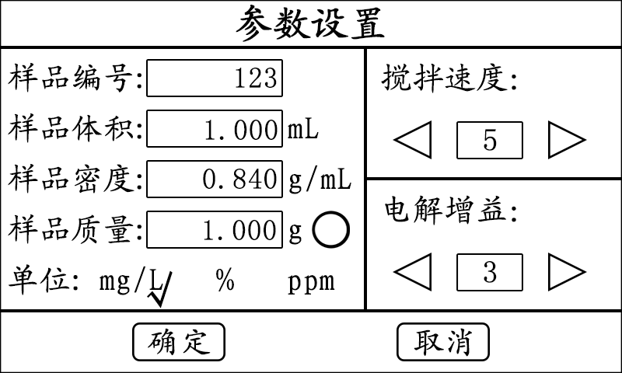

**图6**

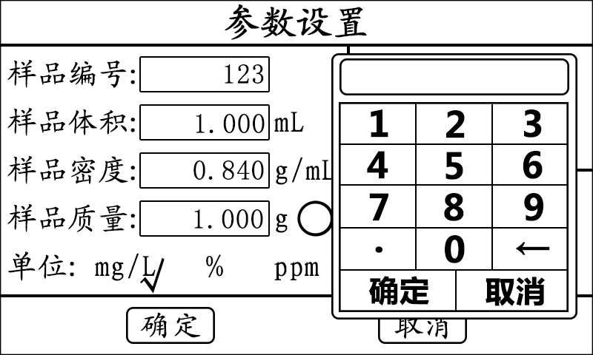

**图7**

* 1. 样品编号：点击输入区域可进入数字录入界面（图7），进行样品编号设定，范围为0-9999。
  2. 样品体积：测定样品时，注入电解池的样品体积。
  3. 样品密度：变压器油密度设定“0.840”g/mL。
  4. 样品质量：点击右侧圆圈，显示对勾表示选中，选中样品质量则按输入的样品质量来计算；不选中样品质量则按输入的样品体积和样品密度来计算。
  5. 含水率单位有3种选项，即mg/L、%、ppm。可根据需要点选，点选后下方会出现对勾。
  6. 搅拌速度：通过左右箭头按钮可调节搅拌速度，搅拌速度分为0-15档位，调节标准为使阳极室的电解液形成漩涡，但不能溅到池壁上。
  7. 电解增益：调整电解速度，分为10个档位，样品测定过程中选定“3”。
  8. 样品测试过程中可以进入设置界面修改当前参数。修改后仪器会按照修改后的参数计算数据并保存到记录中。测试结束后修改参数，仪器下次测定会根据新改参数进行计算。

1. **数据记录**

在开机界面按【记录】键进入数据记录界面（图8）

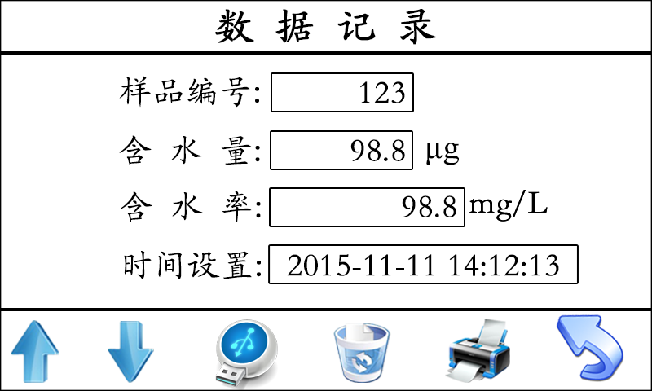

**图8**

* 1. 按“”、“”可以进行前、后翻页，查询数据记录；
  2. 按“”可将数据导出到U盘，SD卡等存储设备。
  3. 按“”键，删除当前页面的数据；
  4. 按“”打印当前显示的数据；
  5. 按“”键，返回到上一级界面。

1. **系统设置**

在开机界面按【设置】进入系统设置界面（图9）：

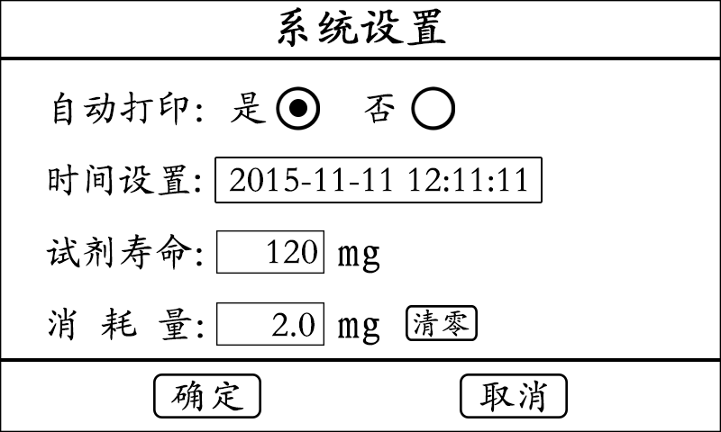

**图9**

* 1. **自动打印**：选择“是”，测试结束后会自动打印出测试数据。选择“否”，测试结束后不自动打印测试数据。
  2. **时间设置**：点击时间显示区域，界面弹出数字键盘，根据要修改的时间，点击对应的数字，再按【确认】键，即可修改仪器显示时间。
  3. **试剂寿命**：此数据是新换电解液后，根据电解液的电解能力来输入，如果该电解液可电解大约100mg的水就会失效，我们输入数值100即可，该数据只是为了和后面的消耗量数值做对比，如果仪器显示消耗量数值与该数值接近时，应更换电解液。
  4. **消耗量**：该数据表示电解液自注入后，所电解水的质量。每次更换电解液后，我们应按【清零】键，将该数据清零。

# **样品测定**

该仪器的测定范围是3ug～100mg，为了得到准确的测量结果，要适当根据试样的含水量来控制进样量。

1. **液体样品测定**
   1. 首先将带针头的1ml进样器（**可根据被测样品的不同，可选择其它容量的注射器**），用被测样品冲洗2～3次，然后抽取一定量的样品，为注样做好准备。
   2. 按一下测试界面的【开始】键，显示屏数字清零。
   3. 把样品通过进样旋塞注入到阳极室电解液中，注意应使针尖插入到电解液中，并避免与池壁或电极接触，注入后滴定会自动开始，测定达到终点，蜂鸣器响，状态提示正常，显示屏显示的数字即是样品的含水量，单位为ug。含水率显示在含水量的下方（见图5）。

**注1**：进样前必须用滤纸擦拭针头部分

**注2**：在测定过程中，由于操作的错误，偶然按动电解开关，将导致测定被干扰，则不能得到正确的数据。出现这种情况要等到状态为正常，空白电流稳定后再重新进行测定。

**注3**：由于进样过少或注空（即注射器内无样品）测定不出水分来。

1. **固体样品测定（选配）**

固体样品中的形状可以是粉末，颗粒、块状（大块状应破碎），当样品难以溶于电解液时，必须选择一个合适的水蒸发器连接到滴定池的进样口中，并根据样品的种类选择合适接头和取样方法。

* 1. 固体进样器如图10所示，用水清洗干净，干燥好。

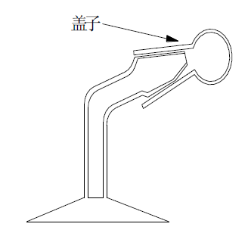

**图10**

* 1. 取下固体进样器盖子，把样品装入，并立即盖好，并准确地称重。
  2. 取下滴定池的进样旋塞和进样器盖子，把进样器按图11实线所示插入样品注入口。
  3. 点击【开始】键，将固体进样器旋转180度，如图11虚线所示，使样品全部落入电解液中，等待测试完毕后，方可拿下固体进样器，并转入进样旋塞。注意：固体试样落入试剂时，不得接触到电解电极和测量电极
  4. 进样后的固体进样器及盖子再次准确的称重，根据前后两次称重的差值计算出固体样品的重量，用于计算含水率。

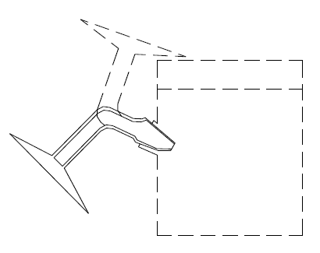

**图11**

1. **气体样品测定(选配)**

与我公司生产的气体进样器连接，可对气体样品中的水分进行测定，连接示意图如图12所示，气体进样器的使用方法详见其使用说明书。



**图12**

在测定气体样品中的水分时，阳极室须注入大约150ml的电解液，以保证气体中的水分被充分吸收，同时气体的流量应控制在100ml/min，并保持稳定。如果在测定过程中阳极室中的电解液明显减少，应注入大约20ml的乙二醇补充。

# **注意事项**

1. **安装环境**
   1. 仪器必须安装于温度波动轻微，无腐蚀气体、灰尘、湿气的环境中，且应避免直接光照。

注意： 温度波动会使检测电位不稳定；直接光照会使磺放出。二者均对测定结果有负影响。

* 1. 保持室温在5℃-40℃之间，湿度≤85%。
  2. 电源

仪器应有良好接地，电源线必须与可引起电流噪音或波动的设备隔离。如：大功率马达、烘箱等。保持电压波动应在正常电压的±10%以内。

注意：仪器必须接地，否则触摸主机外壳有触电危险。

1. **滴定池的组装**
   1. 取出滴定澉的所有玻璃部件，用提供的油脂轻轻涂抹部件接触面再进行安装，把少量棉花放在干燥管底部，在上部装入硅胶，塞上玻璃塞。
   2. 将滴定池放在搅拌器上，使进样口朝前。
   3. 将检测电极的RCA接口插入右边接口(白色)，将阴极室的RCA插入左阴极室接口(红色)，旋转使固定。
2. **电解液的注意事项**
   1. 在正常的测定过程中，每100ml电解液可与不小于1g的水进行反应，若测定时间过长，电解液的敏感性下降，应更换电解液。
   2. 阴极室中的电解液，如果在测定过程中发现释放出强烈的气泡或电解液被污染成淡红褐色，此时空白电流会增大，测量的再现性要降低，还会使到达终点的时间加长，这时应尽快更换电解液。
   3. 电解时间超过半小时，仪器尚不能稳定，此时停止搅拌，观察陶瓷滤板下部阳极上是否有明显的棕色碘产生，如果没有或产碘很少，则应更换电解液。
   4. 必须小心，不要吸入或用手接触电解液，如与皮肤接触，应用水彻底冲洗干净。由于电解液的气味大，并含有一定的有毒成分，所以实验室内要通风良好。
3. **测定的注意事项**
   1. 把样品注入电解池时，液体进样器的针头要插入到电解液中，液体固体气体进样器及样品不应与电解池的内壁及电极接触。
   2. 该仪器的典型测定范围是10µg～10mg，为了得到准确的测定结果，要适当的根据样品的含水量来控制样品的进样量。

进样量参照表

|  |  |
| --- | --- |
| 水 分 含 量 | 样 品 量 |
| 100% | 10mg |
| 50% | 20～10mg |
| 10% | 100～10mg |
| 1% | 1g～10mg |
| 0.1% | 10g～10mg |
| 0.01% | 20g～100mg |
| 0.001% | 20g～1g |
| 0.0001% | 20g～10g |

# **维护与保养**

1. **仪器的安装场所**
   1. 仪器不得安装在有腐蚀性气体的室内，其腐蚀性气体可使仪器的电路部分腐蚀，缩短仪器的寿命。
   2. 仪器不得安装在室温低于5℃或高于40℃的地方。
   3. 仪器不得安装在阳光直接照射的地方。
   4. 仪器不得安装在操作频繁的电气设备附近。
   5. 仪器不得安装在湿度大的地方或自来水排出管的附近。
   6. 仪器不得安装在超出规定电源波动的地方。
   7. 为了使仪器更可靠地工作，建议使用电子交流稳压器。
2. **电解液的维护**
3. 把电解液存放于干燥器皿中或通风良好、环境温度5～25℃、相对湿度不大于75%的地方，如果电解液在直接的阳光暴晒或置于高温下，则二氧化硫和碘就会从砒啶中释放出来而失效。
4. 对电解液的毒性，气味和易燃性必须十分小心，应在通风橱内接触电解液。
5. **进样硅胶垫的更换**

进样旋塞中进样硅胶垫，过久的使用针孔变得过大，并无收缩性，使大气中的水分侵入滴定池而产生测量误差，应及时更换。

1. **变色硅胶更换**

干燥管内的变色硅胶由蓝色变为浅蓝色时，应更换新硅胶，更换时不要装入硅胶粉末，否则将造成电解池无法排气，而终止电解。

1. **电解池磨口的保养**

5.1. 大约一星期内要转动一下电解池的磨口连接处，在不能轻松转动时，应重新涂上薄薄的一层高真空油脂（注意，高真空油脂不宜涂得过多，否则使其进入滴定池而造成测量误差），否则使用时间过长，真空脂就会变硬，磨口连接的零件就可能拆不下来，因此要经常保养好。

5.2. 如果滴定池磨口连接处牢固地粘结在一起，不易拆卸时，请按下程序拆卸：

* + - 1. 排去滴定池中的电解液，并冲洗干净。
      2. 在磨口结合处周围注入少量的丙酮，轻轻地转动磨口处零件，即可拆卸。
      3. 如仍不能拆卸，请将滴定池放入2升的烧杯中，慢慢加入浓度为5%的氯化钾溶液侵泡，其液面位置见图13，必须十分注意，不要让测量电极﹑阴极室电极的引线套端头进入液体，浸泡约十几小时或24小时后，即可拆卸（此方法可重复进行）。



引线套端头

液面位置

**图13**

1. **测量电极的保养**
2. 当磁力搅拌器快速转动时，应注意搅拌子可能会跳动而损坏电极。
3. 当放入或取出测量电极时，应停止搅拌，不要使其碰到滴定池的孔壁上。
4. 测量电极弯曲而没有短路时可以用，也可以进行修复。修复时要用镊子夹住铂金电极的根部，慢慢修整电极的顶端。
5. 当测量电极被污染时，可用丙酮对其进行擦拭，如果铂金丝的污染仍不能去掉时，可用酒精灯烧铂金丝球端（请注意，将火焰慢慢靠近铂金丝球端，避免因急速加热，而引起电极玻璃部分炸裂）。
6. **阴极室的保养**
   * + 1. 当要拆卸阴极室时，因为铂金丝和铂金网是从阴极室磨口连接部分的横截面上伸出，所以应注意不要碰到滴定池的顶端和孔壁。
       2. 阴极室受污染可能出现下列情况：
7. 降低电解效率，延长测定时间。
8. 空白电流增加，滴定速度不稳定，且不能到达终点。
9. 陶瓷滤板易吸收水分，使空白电流增加，长时间不能到达终点。

如出现上述情况可用丙酮清洗玻璃件及铂金网上的污垢（注意不要碰坏铂金丝及铂金网），把丙酮装入阴极室，用橡皮塞或类似的东西密封好干燥管的插口，充分摇晃，以除去内部的污垢。当还不干净时，可将阴极室侵入到装有稀硫酸的烧杯中侵泡。注意，不要清洗或侵泡到电极引线处。

* + - 1. 阴极室干燥

由于阴极室中的陶瓷滤板较难烘干，可将阴极室放入约60的烘箱内烘干4小时，然后使其自然冷却。

1. **电极插头﹑插座的保养**

测量电极﹑电解电极的插头﹑插座因经常活动，会使插头﹑插座的外侧逐渐松动，由于长时间的使用，在插头和插座及插座的插孔中会粘附上污垢，使其接触不良，因此要进行清洗修整。

1. 插头松动

当插头和插座连接松动时，可将插头的外金属片用钳子均匀的向内侧压。

1. 清洗插头﹑插座

用乙醇或丙酮分别擦拭金属部位的污垢，使其接触良好。

# **常见故障分析与排除示例**

|  |  |  |
| --- | --- | --- |
| 故障现象 | 原因分析、排除方法 | 备注 |
| 仪器无显示 | 检查电源连接线，电源开关 |  |
| 测量电极开路 | 检查测量电极与仪器连接插头连接是否完好，连接线是否断裂 |  |
| 电解时电解速度总为零 | 检查电解电极与仪器插头连接是否完好，连接线是否断裂 |  |
| 测试时状态显示短路 | 在测试界面，状态显示短路时，应检查下列情况：   1. 测量插头或插座是否短路。 2. 测量电极两球端是否碰到一起或内部是否短路。 3. 测量电极是否渗漏，渗漏时仪器滴定时间尽管超过半个小时以上，也不能到达终点（此时不属于电解液问题，应更换测量电极） |  |
| 纯水标定结果偏小，或注入样品后仪器检测不到 | 检查电解液是否失效 |  |
| 电解过程不能结束 | 检查电解液是否失效 |  |

**售后服务和质量承诺书**

为了更好的服务用户，做好及时的使用指导和售后服务，武汉赫兹电力设备有限公司以“技术领先、质量可靠、轻便易用”为产品宗旨和“快速响应、达到满意、超过期望”为服务宗旨，保证用户在购买、使用、维护产品的每一个过程中都有非常完美的客户体验。

**一、产品质量承诺：**

1、产品的制造和检测均符合国家标准及行业标准。

2、我公司所提供的产品在质保期内如果存在质量问题，我公司保证全力解决，达到用户满意。

**二、产品的质保：**

自整机收到货后壹个月内包退，叁个月内包换，并提供壹年免费维修，终身维护服务。在仪器的使用年限内，本公司将长期提供仪器的维护、使用培训、软件升级、配件供应等相关服务。

**三、售后服务能力：**

1. 在设备的设计使用寿命期内，我公司承诺保证设备的正常使用。壹年内出现故障免费保修，超过壹年或因用户使用不当造成损坏，仍免费提供技术服务，如需更换零部件，仅收取材料成本费。
2. 仪器在质保期内如出现故障，请及时与本公司联系，我们将根据情况采取下列措施之一为您服务：□返厂维修 □上门维修 □更换新仪器 □提供应急备品

**四、服务管理制度及体系：**

**1、售前服务：** 免费向用户提供技术资料，安排客户对我公司进行考察。

**2、售中服务：** 为防止用户选型不当而造成不必要的损失，我公司为用户提供专业的技术选型和指导。在发货前公司会拍摄专业的产品操作视频进行指导，确保正确使用该产品，同时也可以通过电话、视频进行技术交流，让用户用得安心。

**3、售后服务：** 我公司在2小时内响应维护服务，24小时技术支持，可以通过电话、视频进行指导，为更好的做产品售后服务工作，及时接收用户反馈的问题，公司设有专门的售后服务电话：**027-83267669**，有专业人员接听并及时做好反馈记录，并提供解决问题的办法。如有需要到现场指导的，公司会根据客户实际情况（本省之内）24小时内到达现场处理，外地（外省）48小时到达现场处理，安排相关专业人员到指定地点进行及时指导。除此之外，我公司将定期回访客户的使用情况，提供专业的技术支持，做好回访记录。

**4、售后服务申明：**本公司所提供的技术支持服务均为免费服务。